План-конспект урока по математике в 9 «А» классе по теме:
«Длина окружности. Мера угла»
Обучающая цель урока: Продолжение формирования умений и навыков решения задач по геометрии.
Тип урока: Закрепление нового материала.
Задачи личностного развития:
- Развитие логического мышления учащихся.
- Организация ситуации для саморегулирования учащихся на прогнозируемый результат познавательной деятельности.
- Содействие развитию у учащихся самостоятельности и творческих способностей.

Ход урока:
- Организационно – мотивационный этап.
Цель этапа (ожидаемый результат): создание психологической готовности класса к уроку, введение учащихся в атмосферу познавательной деятельности.
Педагогическая задача: способствовать установлению эмоционально позитивного настроения учащихся, подготовить их к плодотворной работе.
Деятельность учителя | Деятельность учащихся
Организую доброжелательный настрой учащихся. Отмечаю отсутствующих. | Эмоционально настраиваются на работу, определяют свое настроение
II. Контролирующий этап: проверка домашнего задания.
Цель этапа: осознание учащимися результативности своей деятельности, уровня усвоения учебного материала
Педагогическая задача: выяснить степень усвоения знаний учащихся, стимулировать к овладению приемами учения и самообразования
Деятельность учителя | Деятельность учащихся
Учащимся задаются вопросы:  - с какими трудностями вы столкнулись при выполнении домашнего задания?  - на что нужно обратить внимание при решении задач на предыдущую тему? | Проверяют домашнее задание, задают вопросы, отвечают на вопросы.

III. Актуализация знаний, целеполагание.
Цель этапа: подготовка учащихся к сознательному освоению учебного материала, повторение предыдущего материала, вопросов для обсуждения и его конечного результата, мотивация на познавательную деятельность.
Деятельность учителя | Деятельность учащихся
1) Дайте определение описанной окружности | Окружность называется описанной около многоугольника, если все его вершины лежат на этой окружности. При этом многоугольник называется вписанным в окружность.
- Дайте определение вписанной окружности | Окружность называется вписанной в многоугольник, если все стороны многоугольника касаются окружности. При этом многоугольник называется описанным около окружности.

- Этап усвоения новых знаний.
Цель этапа: поиск необходимой информации; самостоятельное планирование исследований, развитие умений делать выводы.
Педагогическая задача: способствовать формированию умений планировать свою деятельность, выделять нужную информацию, анализировать, обобщать.

Деятельность учителя | Деятельность учащихся
Решите задачи:  № 342  344  346 | Решают у доски и на месте.  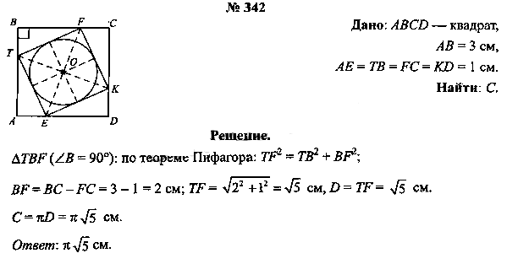  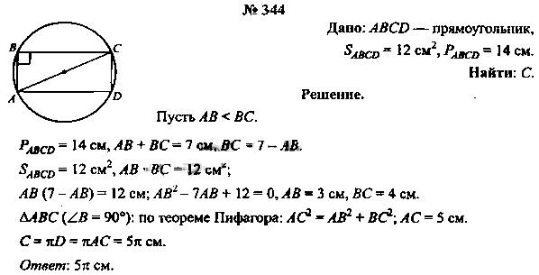  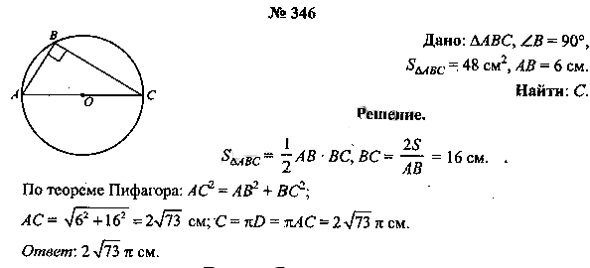

- Подведение итогов и рефлексия.
Цель этапа: осознание учащимися результативности своей деятельности на уроке, уровня усвоения учебного материала
Педагогическая задача: организовать условия для формулирования учащимися основ по учебной теме и оценивания своих собственных достижений.

Деятельность учителя | Деятельность учащихся
Предлагается вспомнить поставленные в начале урока цели и задачи и сделать вывод  Учитель просит оценить свою работу в листе самооценки и ответить на вопросы:  - какой способ работы над темой для тебя оказался самым продуктивным?  -как вы считаете, какие из поставленных целей в начале урока нам удалось достичь?  - определите одну из причин, которая не дала вам возможность повысить отметку  - что надо сделать для улучшения результатов? | Анализируют степень достижения поставленных целей, участвуют в подведении итогов урока.

- Домашнее задание.
Педагогическая задача: подготовить учащихся к выполнению домашнего задания, предложить решить задание творческого характера.
Деятельность учителя | Деятельность учащихся
Домашнее задание : № 348, №349 | Записывают домашнее задание.

